**关于圆的定义**

作者： [阮一峰](http://www.ruanyifeng.com/)

日期： [2009年1月13日](http://www.ruanyifeng.com/blog/2009/01/)

昨天，我读到一篇[文章](http://betterexplained.com/articles/developing-your-intuition-for-math/)，很赞同它的观点。

**科学认识形成于直观的想法，但是最终要用抽象的公式来表达。**

**Conception is about ideas, but formulas are the way to express them.**

作者举了一个圆的例子，来说明这一点。

圆形可能是人类最先认识的形状。我们从直观的体验，就可以马上说出，什么是圆的。比如，苹果是圆的，轮子是圆的，太阳是圆的，等等。

但是，如果要从学术的角度，严密地定义圆，就不是那么简单了。原作者举出了5种定义，可以看到，随着定义越来越严密，圆形的概念也变得越来越抽象。

===============

**定义一：圆是最对称的2维平面图形。**

通过中心的任意一条直线，都可以将圆形分成完全相等的二部分。

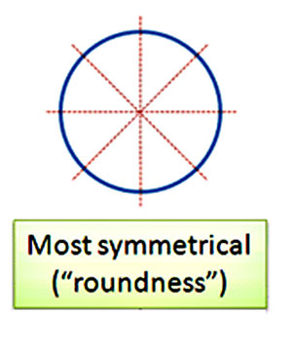

**定义二：在相同周长的情况下，面积最大的图形就是圆。**

或者说，在相同面积的情况下，周长最短的图形就是圆。

有一道常见的面试题，问的是"为什么下水道的盖子是圆的？"理由有两个，一是给定窨井盖的周长，圆形的制造材料是最少的；二是圆的直径都相等，因此不会掉进下水道。

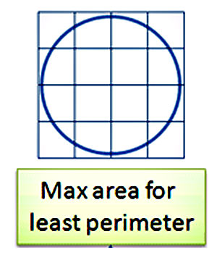

**定义三：任意一条切线，都垂直于"切点的位置向量"的图像就是圆。**

说实话，这一条好像更像圆的性质，而不像定义。

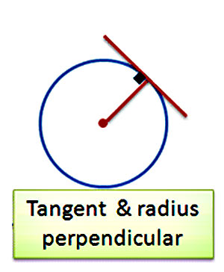

**定义四：满足公式x²+y²=r²(r为大于0的已知实数)的所有点（x,y）的集合就是圆。**

这种定义就是"到定点距离等于定长"的解析几何版本。

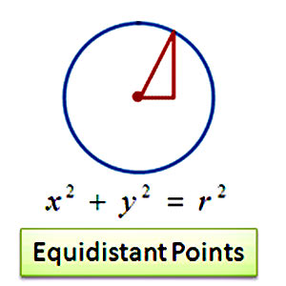

**定义五：满足x=r*sin(t)、y=r*cos(t)的所有点（x，y）的集合就是圆。（r为大于0的已知实数，t为任意实数。）**

这种定义给出了圆的参数方程形式。

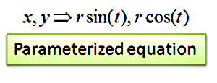

=================

定义一只是在描述一种形状，到了定义五，就变成在描述一种纯数学关系。越是后面的定义，就越严密和越抽象。这正好同人类对圆的认识历史相一致。

马克思说过："一种科学只有在成功地运用数学时，才算达到了真正完善的地步。"只有当人类可以用方程来描述圆时，人类对圆的认识才真正地完善。

在我看来，这是科学发展的一般规律，即**任何一种科学发展到成熟阶段，它的逻辑结构必定可以用数学表达出来。**即使学科本身的内容无法用数学表达，但是至少内容与内容之间的逻辑关系是可以用数学表达的。也就是说，如果一门学科是真正的科学，那么这门学科的结构一定可以被数学化。

上面所说的"科学"，不仅指自然科学，也包括社会科学。为什么经济学、法学、政治学还不能被说成是真正的科学？一个原因就在于，这些学科本身的逻辑结构还不能用数学表达出来。

（完）